Лежит в неведомых краях степь, десять дней на добром скакуне скачи – не обскачешь. Земля там – конца не видать, небо – глазом не объять. Не синее над степью небо – пурпурное. Только на юго-западном его краю тенью горы вырисовываются. Стоят в степи деревни да деревушки.В одной деревушке жила мать с двумя сыновьями. Вырастила добрая старушка сыновей на редкость умных да разумных. Одна у неё забота: как бы сыновей женить? Уж очень хотелось старухе внуков понянчить. А сыновьям будто и дела нет до материнской печали. И так мать уговаривает, и эдак – никак уговорить не может. Свахи не одну пару туфель стоптали, пока к женихам бегали, – всё напрасно. Горюет старая, не спится ей, не лежится. И вот однажды ровно в полночь поднялась она с кана, дверь отворила, смотрит – небо всё звёздами усыпано, а вокруг тьма кромешная. Подняла старая голову, вздохнула и говорит:– Детки вы мои, детки, где же вам жен по сердцу найти?Сказала так, а сама думает: «Наверно, звёзды меня услышали, уж очень тихо вокруг». Не успела она это подумать, вдруг видит – в юго-западной стороне блестящий круг от земли отделился чуть не больше луны, прямо к ней летит. Прилетел и во двор опустился. Блестит круг, глазам больно. Зажмурилась старая. Только открыла глаза, смотрит – старец в том кругу стоит, лицо доброе, красивое, борода белая, в руке палица с головой дракона. А лучи вокруг старца ярче самого круга сверкают. Улыбнулся старец – заколыхалась борода – и говорит ясным голосом:– Подыскал я для твоих сыновей жен.Не разгладились морщинки меж материнскими бровями, развела она руками и отвечает:– Боюсь, что пустые твои хлопоты, почтенный старец небожитель! Никто не придётся моим сыновьям по сердцу. Но коли дозволишь, я посмотрю на невест, потолкую со свахами.Рассмеялся старец – борода по воздуху поплыла – и говорит:– Не надобны свахи, не надобны приглашения на красной бумаге, и разукрашенные паланкины тоже не надобны. Дам я тебе два зеркальца, у каждого зеркальца на оборотной стороне цветы водяного ореха. Не думай только, что жены в зеркале – это обман. В третий день третьей луны ровно в полночь надо взять зеркальце, оборотить его к юго-западу, от зеркальца луч пойдёт, и тотчас широкая дорога откроется. По этой дороге и надобно за невестой идти.Пошарил старик за пазухой, достал два круглых зеркальца, отдал старухе. В тот же миг будто солнце на небе взошло – поднялся сверкающий круг ввысь, полетел-поплыл к юго-западу и пропал падучей звездой.Воротилась старуха в дом, разбудила сыновей, старшему сыну дала зеркальце, меньшому тоже дала зеркальце. Глянул старший сын в зеркальце, видит – девушка, в красное наряженная, в руке красный пион держит. Улыбнулась девушка, опустила голову, красным пионом любуется. Забыл старший сын, что девушку он в зеркале видел, и как закричит:– Матушка! Она улыбнулась мне, после голову опустила. А как мне про свою любовь ей сказать? Дозволь, матушка, нам пожениться.Слушает мать, ушам своим не верит, с места двинуться не может. Глянул меньшой сын в зеркальце, видит – девушка сидит, в зелёное наряженная, в руке зелёный пион держит. Поглядела девушка ласково, опустила голову, зелёным пионом любуется. Забыл тут меньшой сын, что девицу ту он в зеркале увидел, и как закричит:– Матушка! Девушка взглядом ласковым про любовь мне поведала. Дозволь же мне на ней жениться.А старая мать и смеётся, и плачет. Говорит она сыновьям:– Детки вы мои, детки! Умом, что ли, вы тронулись? Красавиц-то вы в зеркале видели. Как же их в жены взять?Выслушал мать старший сын – запечалился, головой поник. Выслушал мать меньшой сын – затосковал, брови нахмурил.Время бежит, грустят сыновья, бровей не распрямляют. Делать нечего, пришлось матери рассказать всё как есть.Наступил третий день третьего месяца. Говорит тут мать сыновьям:– Не отпущу я вас обоих, как ни просите. Кто знает, что вас там ждёт – счастье или беда злая?Говорит старший брат меньшому:– Я первым пойду, а ты пока оставайся. Согласилась мать отпустить старшего и говорит меньшому:– Твой брат на годок-другой тебя старше, пусть и идёт первым.Ровно в полночь взял старший сын зеркальце, вышел во двор, оборотил зеркальце к юго-западу, и тотчас от зеркальца белый луч побежал, в тот же миг горы из тумана вышли, ближе придвинулись, и увидел юноша причудливые камни, глухие леса, отвесные скалы да железные вершины. А белый луч в горы убежал, рос, рос и в светлую широкую дорогу превратился. Простился юноша с матерью, простился с меньшим своим братом и в путь отправился.Всю ночь шёл, а на рассвете у высокой крутой горы очутился. Обошёл он гору, смотрит – скала, в скале пещера светом дивным светится. В пещере старец сидит, ноги под себя поджал, а от старца сверкающие лучи во все стороны расходятся. Вспомнил тут юноша, что мать им с братом про старца рассказывала, и сразу всё понял. Подошёл он к старцу, вежливо поклонился и говорит: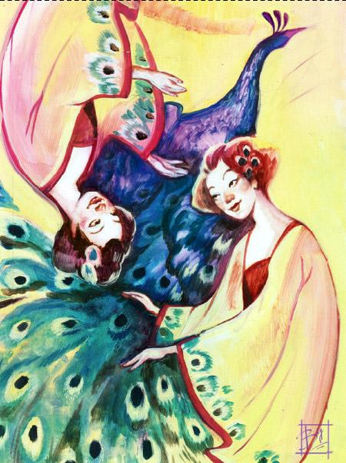– Почтенный старец! Я всю ночь шёл, от конца до конца дорогу прошёл. Где же мне теперь ту девицу искать?Начал тут бессмертный старец юношу хвалить:– Ты смелый юноша! Всю ночь шёл, от конца до конца дорогу прошёл. Только девица та на высокой горе живёт. Пойдёшь на запад, перейдёшь Тигровую гору, переберёшься через поток Водяных чудищ и увидишь дом злой волшебницы. Превратила волшебница ту девицу в красный пион, в саду позади дома её держит. Проберись в сад да направь на пион волшебное зеркальце. В тот же миг пион красавицей обернётся. А теперь сам решай, пойдёшь ты дальше или не пойдёшь?Подумал юноша и говорит:– Уж раз я сюда пришёл, не ворочусь домой без девицы.Говорит старик:– Коль не ведаешь ты страха, я тебе помогу. Возьми кнут да ниток клубок, я научу, что с ними делать. Только помни: струсишь – кнут да нитки свою силу потеряют.Вынул тут старик кнут и моток белых ниток, научил юношу, что с ними делать, дорогу показал, куда идти.Пошёл юноша той дорогой, кружил, кружил и на вершину горы взобрался. Поглядел вперёд – ещё гора стоит. Камней там, словно деревьев в лесу, один другого чуднее. За горой чёрный туман клубится. Постоял юноша и пошёл на ту гору. Идёт он, идёт, всё круче, всё выше взбирается, того и гляди, в пропасть свалится. Притомился, весь потом изошёл, а тут с горы на него два тигра ринулись, сами огромные, шкура пятнистая. Вмиг перед юношей очутились, пасти разинули. Взмахнул тут юноша кнутом, раз, другой, третий, и крикнул:– Эй, тигры! Стражи горные! Прочь с дороги! Я по свету хожу, невесту ищу.Только он это сказал, разом закрыли тигры пасти, опустили головы и прочь убежали.Поднялся юноша на вершину. Вниз посмотрел, а там ущелье, ни камня в нём, ни деревца – только бурный поток мчится. Спустился юноша с горы, к самой воде подошёл. Вынул моток, оторвал нитку, в воду бросил и крикнул:– Эй, чудища, стражи водяные! Живо мост перебросьте с берега на берег. Я по свету хожу, невесту ищу!Только он это сказал – зашумела, забурлила вода, в тот же миг чудища на зелёную поверхность всплыли. Хвосты рыбьи, туловища да головы человечьи, в черепашьи панцири одеты. Стали чудища нитку тащить, на другой берег вытащили. А нитка та мостиком обернулась. Взмахнул юноша кнутом и пошёл по мостику. Мостик узенький – одно-разъединое брёвнышко. Глянул юноша вниз: там вода зелёная, в воде чудища, к самым ногам подбираются, красными глазами на юношу смотрят. Испугался юноша, думает: «Мостик узенький, того и гляди, в воду свалишься». Подумал он так, и тотчас ноги у него подкосились, в голове помутилось. Ай-я! Бревнышко вмиг тонкой ниткой обернулось. Свалился юноша в воду, и чудища его на дно утащили.Ждёт мать старшего сына, а он всё не идёт. Вот уже и год прошёл. Утешает себя старая, успокаивает, а сердце тревога гложет. Вот и третий день третьего месяца наступил. Говорит меньшой сын матери:– Матушка! Год прошёл, как мой брат ушёл. Нынче я пойду невесту для себя искать!Отвечает ему мать:– Да ведь брат твой до сей поры не воротился, как же ты, сынок, не боишься идти?– Он не воротился, а я непременно ворочусь.Болит у матери сердце о старшем сыне, и говорит она:– Иди, да себя береги. Хоть найдёшь ты невесту, хоть не найдёшь – всё равно домой возвращайся. Только смотри про старшего брата всё разузнай – где он да что с ним?Пообещал сын сделать всё, как мать велит. Ровно в полночь вышел он во двор, оборотил заветное зеркальце к юго-западу. Побежал от зеркальца белый луч, рос, рос и в широкую светлую дорогу превратился. До самых гор крутых протянулась та дорога. Простился меньшой сын с матерью и в путь отправился.Всю ночь шёл. На рассвете до конца дороги дошёл, увидел старца бессмертного, от старца блестящие лучи во все стороны расходятся. Дал старец юноше кнут, дал ниток клубок, научил, что с ними делать надобно, и говорит юноше:– В том году об эту пору твой брат сюда приходил. Упал он после в воду, и чудища его на дно утащили. Вот и решай, пойдёшь ты дальше или не пойдёшь.Услыхал юноша, что старший брат в пропасть свалился, покатились у него из глаз слёзы, и говорит он старцу:– Будь что будет, а я всё равно пойду.Выслушал старик юношу, дорогу показал к той девице. Идёт юноша, кнутом помахивает, через Тигровую гору перебрался, к бурлящему потоку подошёл. Достал клубок, оторвал нитку, в воду бросил и крикнул:– Эй, чудища, стражи водяные! Живо мост с берега на берег перебросьте! Я по свету хожу, невесту ищу!Только он это сказал – забурлила, зашумела вода, в тот же миг чудища на зелёную поверхность всплыли. Хвосты рыбьи, туловища да головы человечьи, в черепашьи панцири одеты. Стали чудища нитку тащить, на другой берег вытащили. А нитка та мостиком обернулась.Идёт юноша по мостику, а мостик узенький – одно-разъ-единое брёвнышко. Помахивает юноша кнутом, вниз не глядит, на чудищ внимания не обращает. Не дрожат у него колени, не мутится в голове. Перебрался он благополучно через поток на другой берег. Гору перешёл, другую одолел, вдруг смотрит – меж изумрудных кипарисов и зелёных сосен домик стоит. Только юноша к домику тому приблизился, чует – аромат дивный вокруг разлился. Не пошёл юноша к воротам, обошёл дом, как ему старец наказывал.Подошёл, смотрит – двор стеной обнесён, из-за стены сад с цветами виднеется. Не стал юноша цветы разглядывать, ударил кнутом по стене, в тот же миг кнут верёвочной лестницей обернулся. Забрался юноша по лестнице в сад, дёрнул лестницу, она опять кнутом обернулась. Отыскал юноша в саду пионы – зелёный да красный. Один другого краше, один другого ароматней. Направил юноша на цветок зеркало и крикнул:– Люй-мэй! Зелёная сестрица!В тот же миг цветок девушкой обернулся. Её-то и видел юноша в зеркале. Говорит юноша:– Зелёная сестрица! Я за тобой сюда пришёл. Давай убежим!Окинула его девица взглядом с головы до ног – улыбнулась. Повернула голову, на красный пион посмотрела – брови нахмурила, из глаз слёзы-жемчужины покатились.– Не могу я уйти, не могу старшую сестрицу бросить. Пусть мы вырвемся из рук злой волшебницы, всё равно весь век буду сердцем печалиться.Сказала она так, а на красном пионе росинки заблестели, на каждом лепестке – по жемчужине.
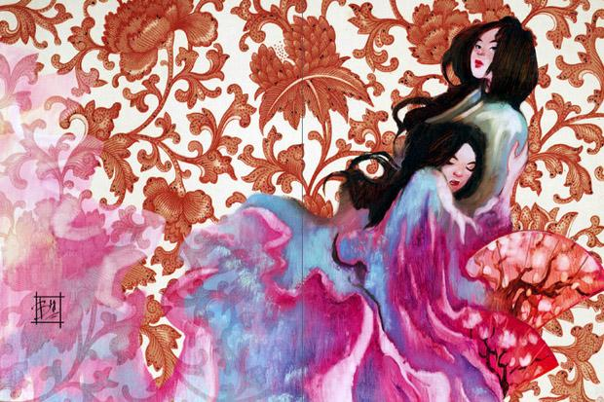
Всё понял юноша, пригорюнился. Не нашёл старший брат красную сестрицу – загубили его водяные чудища. А что сделаешь без его зеркальца? Тут говорит ему зелёная сестрица:– Пойдём быстрее в дом – злая волшебница воротилась.Только вошли они в дом, а уж волшебница на переднем дворе. Поглядел юноша в дверную щёлку, видит – одета волшебница в шелка да бархат, только лицо и руки у неё волосатые. Постояла волшебница во дворе, носом повела, ткнула пальцем в дверь и давай ругаться:– Ах ты, негодная, смерти своей ищешь! Как ты посмела человеком обернуться? Кто тебе дозволил чужого мужчину в дом привести?Пнула волшебница дверь ногой, в щепы её разнесла. Юбкой взмахнула – загудел в доме ветер. Только с зеркальцем тем никакие чары не страшны. Не смогла волшебница зелёную сестрицу опять в цветок превратить. Видит старуха, плохо дело, улыбнулась и говорит:– Взгляни-ка, доченька, какой пригожий юноша! Я тебя за него замуж отдам.Молчат юноша с девушкой, словечка не вымолвят. А злая волшебница и говорит:– Ты ведь не знаешь, что в доме у нас видимо-невидимо мулов, лошадей, коров да овец. А нынче ночью воры явятся. Пусть юноша вместе со мной дом постережёт, а завтра я тебя с ним отпущу.Сказала так волшебница и прочь пошла. Опечалилась тут девушка и говорит:– Изведёт тебя старая колдунья. Ничего у неё нет – ни мулов, ни коней, ни коров, ни овец. Пошла она созывать волков, гадов ползучих, тигров да барсов.Стал юноша девушку утешать:– Есть у меня кнут волшебный, от волков, гадов ползучих, тигров да барсов спасает.Успокоилась девушка. Отлегло у неё от сердца.Привела злая колдунья юношу на пустынную гору, а сама исчезла. Вот и ночь настала. Смотрит юноша, ни мула, ни лошади, ни коровы, ни овцы – никого нет. Только терновник растёт. Вдруг видит – волки, гады ползучие, тигры да барсы пришли, сверкают зелёными глазами, а приблизиться не смеют. Выбрал юноша место по-ровнее, лёг и проспал до самого рассвета.Видит старая колдунья – не извести ей юношу, прикинулась, будто плачет, и говорит:– Уж так я люблю свою доченьку! Коли уйдёт она, умру от тоски. Думала я, думала и надумала вместе с вами уйти.Услыхала это девушка, недоброе почуяла. Наверняка замыслила старуха сгубить их в дороге. Смекалистой была Люй-мэй, и говорит она старухе:– Согласна я, чтоб ты пошла с нами, только не угнаться тебе за молодыми. Усталость одолеет. Ты, коли хочешь, можешь большой сделаться, коли надобно – можешь маленькой стать. Вот и сделайся маленькой, полезай в медную вазу. Я тебя на спине понесу. Руки тебе не попорчу, ноги не сломаю. Хочешь – спи. Хочешь – сиди. Хорошо?А злая колдунья только про то и думала, как сгубить юношу и девушку. Услыхала она девушкины слова, сжалась вся, величиной с крысу сделалась. Прыг-скок – в медную вазу влезла, а Люй-мэй только того и надо. Заткнула она быстро вазу. Потом велела юноше крышку принести, крышкой вазу крепко-накрепко закрыла. И пошли они с юношей. Подошли к ущелью Водяных чудищ, вазу в воду бросили. Села Люй-мэй на землю, заплакала. Плачет да приговаривает: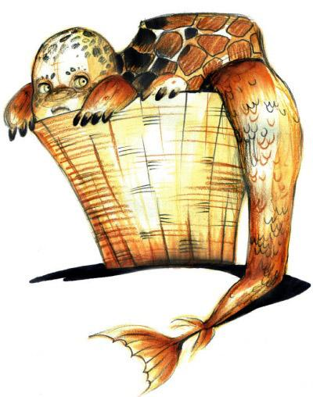– Ах ты, проклятая колдунья! Извела ты нас с сестрой, измучила. В цветы себе на потеху превратила. Не могу я тебя бросить, сестрица! Когда-то мы теперь с тобою свидимся?Плачет Люй-мэй, слезами обливается. Не выдержали тучи – заплакали. Дождинками-слезами землю полили. Не стерпели сосны – заплакали. Росинки-слёзы на ветках засияли. Вспомнил тут юноша старшего брата, не стерпел и заплакал в голос. Заблестела тут мутная зелёная вода, рассеялись чёрные тучи. С небес бессмертный старец спустился в блестящем круге. Взмахнул старец своей палкой и крикнул:– Эй, водяные твари, вынесите на берег юношу! Он по свету ходил, невесту искал!Послушались чудища – рыбьи хвосты, человечьи головы, черепаший панцирь, вынесли на берег старшего брата. А он будто и не был на дне потока у страшных водяных чудищ. Это волшебное зеркало с цветами водяного ореха его от порчи уберегло. Взял старец юношу за руку, к себе потянул. Хэй! Юноша на ноги встал, глаза протёр и говорит:– Никак, сон мне привиделся?Увидал он младшего брата, обнял, а бессмертный старец поднялся ввысь и исчез.Воротились братья в дом колдуньи, в сад вошли. Взял старший брат зеркало, на красный пион наставил и позвал:– Хун-цзе! Красная сестрица!В тот же миг оборотился цветок девушкой. Её-то и видел старший брат в зеркале. Поглядела девушка на юношу, улыбнулась.Рассеялись в горах тёмные тучи, сладились у людей свадьбы. Дождалась мать старшего сына с женой, дождалась меньшего сына с женой. И стали они жить в радости да согласии.

